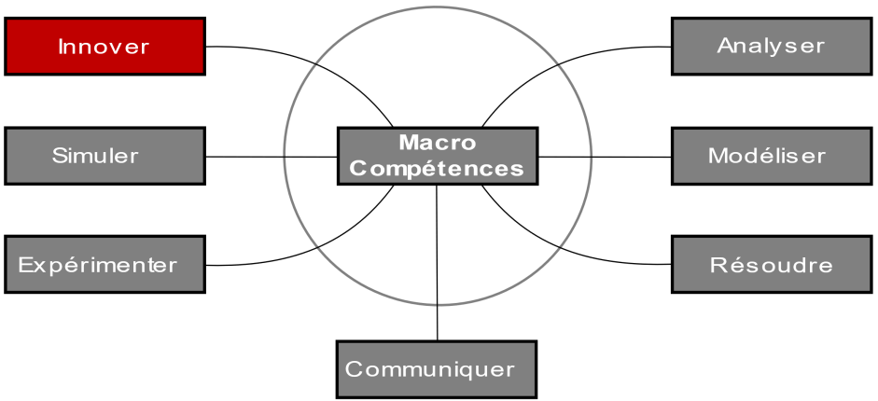
TD
Communication technique

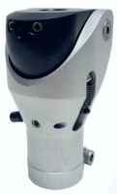
Système étudié :

Prothèse de genou STARFLEX C11

http://sciences-ingenieur.genevoix-signoret-vinci.fr/
Compétences abordées :
I4 Représenter une solution originale

Documents à disposition :
Plan A3 prothèse de genou / Document ressource Lecture de plan

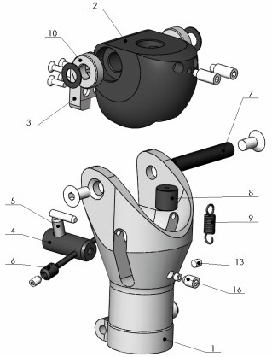
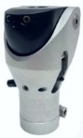
- Compléter, avec le vocabulaire technique adéquat (voir document ressource sur la lecture de plan), les noms des différentes formes usuelles sur les 2 pièces proposées sur le document réponse DR1.

- Identifier toutes les vues utilisées dans le dessin d’ensemble de la prothèse de genou et surligner de la même couleur par paire les plans de coupes et les vues en coupe associées.

- Colorier le levier 6 en rouge, la butée de verrou 3 en vert, l’axe de verrou en 4 violet et le verrou 5 en bleu dans toutes les vues où ces pièces apparaissent. (ATTENTION : le dessinateur a commis une erreur de hachure sur le levier 6 dans une des vues, trouver cette erreur).

- Expliquer le fonctionnement du verrouillage/déverrouillage du genou en citant les différentes pièces qui servent à cette opération.

- Décrire l’utilité du ressort 9 ?

- Mesurer la longueur hors-tout du levier 6.

- Décrire la solution retenue pour le guidage en rotation du genou.

- Expliquer la désignation « frein-filet ».
Document réponse DR1

